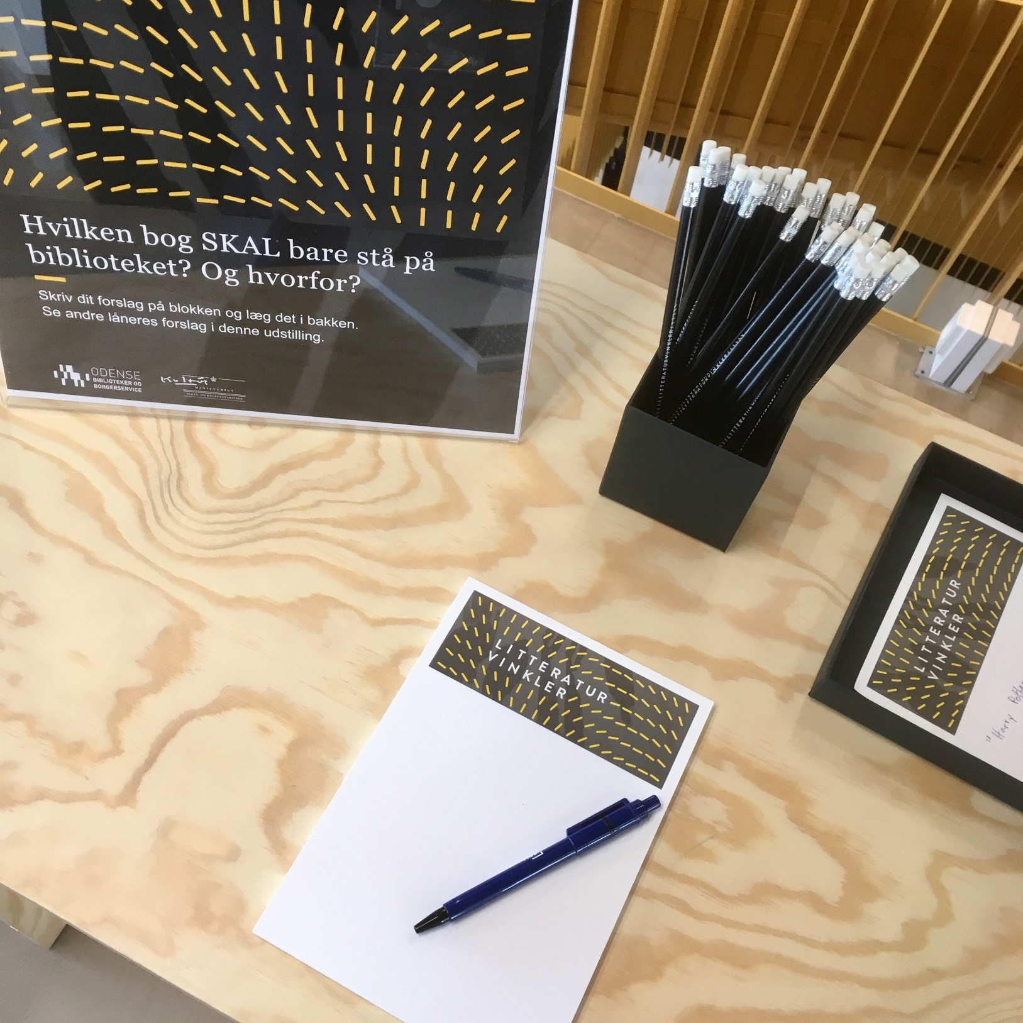

Fra udstilling i forbindelse med debatten ’Du bestemmer: Den gode bog og det gode bibliotek’ på Odense Hovedbibliotek, september 2018.

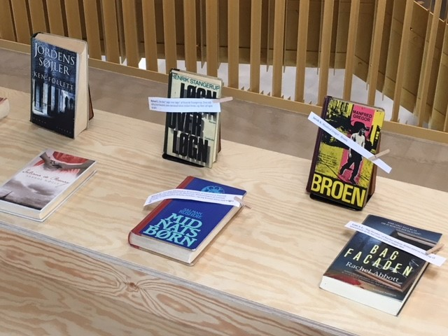

Fra udstilling i forbindelse med debatten ’Du bestemmer: Den gode bog og det gode bibliotek’ på Odense Hovedbibliotek, september 2018.

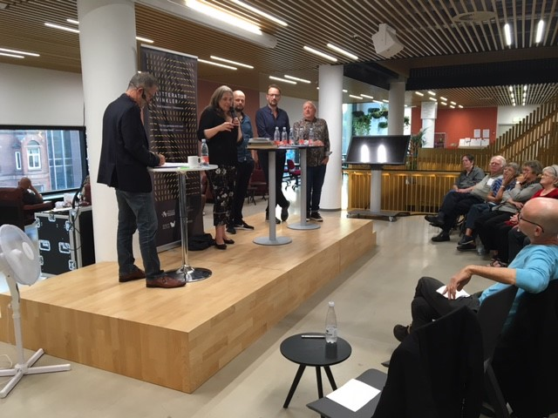

Fra debatten ’Du bestemmer: Den gode bog og det gode bibliotek’ på Odense Hovedbibliotek, september 2018.

